Khi thuyền viên phải đối mặt với căng thẳng kéo dài tại các vùng biển có rủi ro cao, Sơ cứu Tâm lý có thể đóng vai trò hỗ trợ quan trọng
Mental
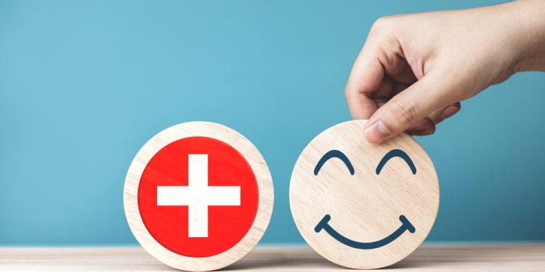
Khi tàu bị trì hoãn, đối mặt với nguy cơ hoặc phải hoạt động dưới áp lực tại các vùng biển có rủi ro cao, tác động đối với thuyền viên không chỉ dừng lại ở khía cạnh vận hành mà còn ảnh hưởng sâu sắc đến tâm lý.
Đối với các thuyền viên hoạt động ở những khu vực chịu tác động bởi căng thẳng địa chính trị, sự bất ổn, các cảnh báo an ninh hoặc nguy cơ leo thang xung đột, căng thẳng có thể tích tụ dần dần và âm thầm. Nó không phải lúc nào cũng biểu hiện bằng sự hoảng loạn hay khủng hoảng rõ rệt. Thông thường, những dấu hiệu này xuất hiện dưới dạng dễ cáu gắt, ít giao tiếp bất thường, rối loạn giấc ngủ, giảm khả năng tập trung, mắc sai sót lặp đi lặp lại, xung đột với đồng nghiệp, thu mình hoặc căng thẳng rõ rệt.
Trong những hoàn cảnh như vậy, Sơ cứu Tâm lý (Psychological First Aid - PFA) có thể trở thành một công cụ hữu ích cho các lãnh đạo trên tàu. Đây không phải là liệu pháp điều trị tâm lý và cũng không thay thế cho sự hỗ trợ chuyên môn về sức khỏe tâm thần. Thay vào đó, đây là một phương pháp đơn giản, có cấu trúc và mang tính hỗ trợ nhằm giúp giảm bớt căng thẳng tức thời, khôi phục cảm giác kiểm soát tình hình và duy trì khả năng làm việc an toàn trên tàu.
Đối với thuyền trưởng và các sĩ quan, sự khác biệt này đặc biệt quan trọng. Trong môi trường hàng hải có mức độ rủi ro cao, khả năng tiếp cận sự hỗ trợ từ bờ có thể bị hạn chế hoặc chậm trễ. Vì vậy, thuyền trưởng hoặc sĩ quan cấp cao thường là những người đầu tiên phải ứng phó khi một thuyền viên có dấu hiệu quá tải hoặc không còn khả năng đối phó với áp lực.
Công cụ thực tiễn cho hoạt động hàng hải
IMEQ Assessment Center đã giới thiệu một sổ tay hướng dẫn về Sơ cứu Tâm lý nhằm hỗ trợ các thuyền trưởng và sĩ quan trong việc quản lý sức khỏe tinh thần của thuyền viên khi xảy ra các sự cố căng thẳng hoặc tình huống khẩn cấp trên tàu, đặc biệt là tại những khu vực quá cảnh có rủi ro cao như Eo biển Hormuz.
Tài liệu hướng dẫn này cung cấp một khuôn khổ chuyên biệt dành cho môi trường hàng hải để triển khai các biện pháp hỗ trợ ngắn hạn một cách có cấu trúc ở trên tàu. Nội dung tập trung vào:
- Ổn định tâm lý cho thuyền viên sau các sự kiện gây căng thẳng.
- Duy trì sự bình tĩnh và giao tiếp lãnh đạo hiệu quả.
- Chia sẻ thông tin đã được xác thực nhằm giảm bớt sự bất định.
- Tăng cường sự gắn kết của thuyền viên và bảo đảm an toàn khai thác.
- Nhận diện sớm các dấu hiệu căng thẳng tâm lý ở thuyền viên.
IMEQ nhấn mạnh rằng cuốn sổ tay này không phải là công cụ lâm sàng mà là một nguồn tài liệu thực tiễn dành cho công tác lãnh đạo trên tàu. Mục tiêu là giúp thuyền trưởng và sĩ quan ứng phó hiệu quả với các yếu tố con người trong khi vẫn duy trì an toàn, khả năng kiểm soát và tính liên tục của hoạt động khai thác tàu.
Việc xây dựng tài liệu cũng có sự tham gia của các chuyên gia trong ngành và lĩnh vực y tế. IMEQ ghi nhận sự đóng góp của Health4Crew, đặc biệt là bà Laura Benzonana với các ý kiến chuyên môn y tế; cùng với UK P&I Club, bao gồm bà Sophia G., Giám đốc Chương trình Sức khỏe Thuyền viên và Thuyền trưởng Konstantinos Karavasilis vì những đánh giá và phản hồi chuyên môn.
Theo IMEQ: “Sáng kiến này phản ánh cam kết chung của toàn ngành trong việc lồng ghép sức khỏe tâm thần vào công tác an toàn và hiệu quả vận hành.”
Vì sao Sơ cứu Tâm lý lại quan trọng trên biển?
Sơ cứu Tâm lý (PFA) là một phương pháp dựa trên bằng chứng khoa học, được xây dựng trên nền tảng khả năng phục hồi tự nhiên của con người. Mục tiêu của phương pháp này là giảm các triệu chứng căng thẳng và hỗ trợ quá trình hồi phục lành mạnh sau những sự kiện gây sang chấn tâm lý, tình huống khẩn cấp, khủng hoảng y tế công cộng, thiên tai hoặc khủng hoảng cá nhân.
Tổ chức Médecins Sans Frontières cho biết gần như bất kỳ ai cũng có thể trải qua những căng thẳng tâm lý sau một tình huống khẩn cấp hoặc sự kiện gây sang chấn. Đối với đa số mọi người, các triệu chứng sẽ dần cải thiện theo thời gian, nhưng sự hỗ trợ đúng lúc và phù hợp có thể rút ngắn quá trình hồi phục và giảm thiểu tác động lâu dài của sang chấn.
Trong khi đó, World Health Organization cảnh báo rằng cứ 5 người từng trải qua chiến tranh hoặc xung đột trong vòng 10 năm qua thì có một người mắc các vấn đề như trầm cảm, lo âu, rối loạn căng thẳng sau sang chấn (PTSD), rối loạn lưỡng cực hoặc tâm thần phân liệt. Điều này cho thấy hỗ trợ tâm lý không nên bị xem là yếu tố thứ yếu trong các giai đoạn khủng hoảng.
Trên biển, thách thức còn phức tạp hơn. Thuyền viên có thể hoàn toàn an toàn về mặt thể chất nhưng vẫn phải đối mặt với nỗi sợ hãi, sự bất định, mệt mỏi, lo lắng cho gia đình và áp lực công việc. Nhiều người cũng cảm thấy mình phải tỏ ra mạnh mẽ, tiếp tục hoàn thành nhiệm vụ và tránh thể hiện sự tổn thương. Chính vì vậy, việc nhận diện sớm và hỗ trợ một cách bình tĩnh là vô cùng quan trọng.
Những biểu hiện của căng thẳng trên tàu
Theo nhà tâm lý học hàng hải kiêm Giám đốc Điều hành IMEQ, bà Alexandra S. Kaloulis, căng thẳng do các yếu tố địa chính trị trong môi trường hàng hải thường xuất hiện từ từ chứ không bùng phát đột ngột.
Những phản ứng thường gặp ở thuyền viên bao gồm:
- Rối loạn giấc ngủ, nhất là trước khi đi qua các khu vực nguy hiểm.
- Lo âu gia tăng trong thời gian trực ca.
- Dễ cáu gắt hoặc thu mình về mặt cảm xúc.
- Trạng thái cảnh giác quá mức sau các cảnh báo hoặc khuyến cáo về an ninh.
- Gia tăng căng thẳng trong các mối quan hệ trên tàu.
- Mệt mỏi tinh thần bên cạnh sự mệt mỏi thể chất.
- Cảm giác bị tội lỗi do lo lắng cho gia đình ở quê nhà.
Những phản ứng này không nên bị xem là biểu hiện của sự yếu đuối hay thiếu kỷ luật. Trong nhiều trường hợp, đây là phản ứng bình thường của con người trước những áp lực bất thường. Tuy nhiên, nếu bị bỏ qua, chúng vẫn có thể ảnh hưởng đến an toàn.
Khả năng tập trung suy giảm, các sai sót lặp đi lặp lại, những cơn bùng phát cảm xúc, xung đột hoặc việc không thể thực hiện nhiệm vụ một cách an toàn có thể nhanh chóng trở thành những rủi ro vận hành nghiêm trọng.
Vì vậy, Thuyền trưởng và các sĩ quan không nên chờ đến khi xảy ra khủng hoảng mới hành động. Việc can thiệp sớm, đúng mức và có kiểm soát thường dễ dàng và an toàn hơn nhiều so với việc xử lý hậu quả của một cuộc khủng hoảng sau đó.
Vai trò của sự lãnh đạo bình tĩnh
Đối với một thuyền trưởng, Sơ cứu Tâm lý (PFA) bắt đầu từ sự hiện diện. Thuyền viên thường chịu ảnh hưởng về mặt cảm xúc từ các lãnh đạo cấp cao. Nếu thuyền trưởng thể hiện sự vững vàng, rõ ràng và luôn sẵn sàng hỗ trợ thì sự lo lắng trên tàu sẽ ít có khả năng lan rộng. Lãnh đạo bình tĩnh không loại bỏ được nguy hiểm, nhưng có thể ngăn chặn sự hoảng loạn. Trong những giai đoạn căng thẳng, thuyền trưởng nên xuất hiện và tương tác với thuyền viên khi phù hợp, duy trì giọng điệu điềm tĩnh, tránh im lặng kéo dài nếu không cần thiết, đồng thời cung cấp các cập nhật thường xuyên và dựa trên sự thật.
Trong những tình huống rủi ro cao, sự bất định đôi khi gây căng thẳng nhiều hơn chính các sự kiện thực tế. Thuyền viên cần biết điều gì đã được xác nhận, những biện pháp nào đang được thực hiện và họ cần làm gì tiếp theo.
Không nên đưa ra những lời trấn an thiếu cơ sở, cũng như không nên để tin đồn lan truyền. Nếu có điều gì chưa rõ, tốt hơn hết là thẳng thắn thừa nhận điều đó chứ không nên để những suy đoán lấp đầy khoảng trống thông tin. Trao đổi trung thực giúp thuyền viên cảm thấy tình hình đang được kiểm soát, ngay cả khi môi trường bên ngoài vẫn còn nhiều bất ổn.
Quan sát – Lắng nghe – Kết nối
PFA thường được mô tả qua ba hành động cốt lõi: Quan sát (Look), Lắng nghe (Listen) và Kết nối (Link).
Trong môi trường hàng hải, điều này có nghĩa là:
- Quan sát thuyền viên để nhận biết các dấu hiệu căng thẳng tâm lý.
- Tiếp cận người đang gặp khó khăn một cách tôn trọng.
- Lắng nghe mà không gây áp lực.
- Kết nối họ với những nguồn hỗ trợ thực tế phù hợp.
Nếu một thuyền viên có dấu hiệu căng thẳng, cuộc trò chuyện nên được thực hiện riêng tư nếu có thể.
Những câu hỏi đơn giản đôi khi đã đủ hiệu quả: “Bạn có ổn không?”; “Điều gì khiến bạn cảm thấy khó khăn nhất lúc này?”; “Bạn có cần nghỉ ngơi một chút không?”; “Hiện tại bạn có cần hỗ trợ gì ngay không?” Mục tiêu không phải là buộc người đó phải kể ra toàn bộ cảm xúc của mình, mà là giúp họ ổn định lại trong thời điểm hiện tại và xác định nhu cầu hỗ trợ trước mắt.
Các nhu cầu cơ bản cũng cần được kiểm tra trước tiên: Họ đã uống đủ nước chưa? Họ đã ăn chưa? Họ có ngủ đủ không? Họ đã sử dụng thuốc cần thiết chưa? Họ có cần tạm thời rời khỏi môi trường áp lực không? Đôi khi, biện pháp hỗ trợ hiệu quả nhất ban đầu chỉ đơn giản là cho người đó được nghỉ ngơi, bổ sung nước, ở trong không gian yên tĩnh và nhận được sự quan tâm từ đồng nghiệp.
Nếu một thuyền viên rơi vào trạng thái hoảng loạn, tê liệt cảm xúc hoặc quá tải tinh thần, các kỹ thuật “neo tâm lý” (grounding techniques) đơn giản có thể giúp ích. Ví dụ: “Hiện tại bạn đang an toàn.” “Hãy ngồi xuống.” “Hít thở từng hơi một.” “Chỉ tập trung vào 10 phút tiếp theo thôi.” Những câu nói này có thể giúp người đó quay trở lại với thực tại và giảm cảm giác choáng ngợp.
Những điều nên và không nên làm trong một buổi hỗ trợ tâm lý PFA
Theo Hướng dẫn tổ chức buổi hỗ trợ thuyền viên của IMEQ, thuyền trưởng nên:
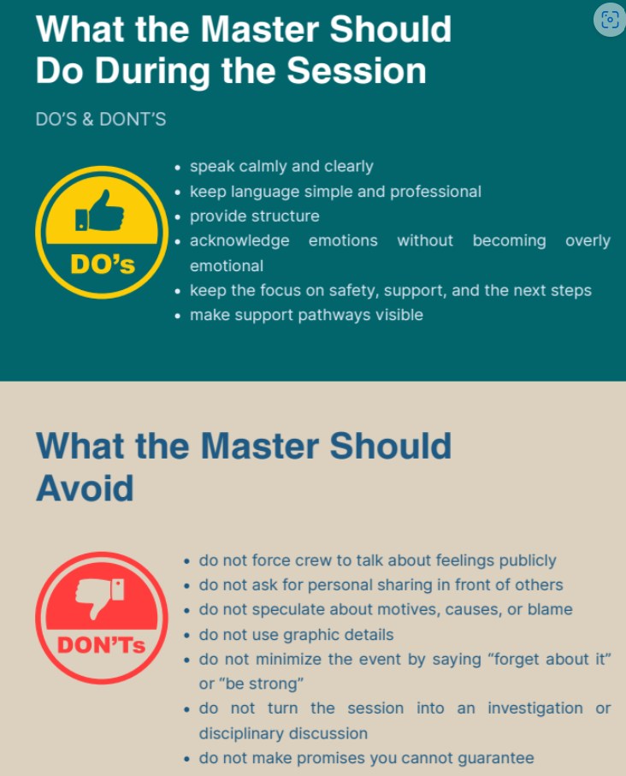
Những điều nên làm
✔ Nói chuyện với giọng điệu bình tĩnh và rõ ràng.
✔ Sử dụng ngôn ngữ đơn giản, chuyên nghiệp.
✔ Tạo cấu trúc rõ ràng cho cuộc trao đổi.
✔ Thừa nhận cảm xúc của thuyền viên mà không để bản thân bị cuốn theo cảm xúc đó quá mức.
✔ Tập trung vào an toàn, hỗ trợ và các bước tiếp theo.
✔ Làm rõ các kênh và nguồn lực hỗ trợ hiện có.
Những điều cần tránh
✘ Không ép buộc thuyền viên phải chia sẻ cảm xúc trước đám đông.
✘ Không yêu cầu họ kể các vấn đề của cá nhân trước những người khác.
✘ Không suy đoán về động cơ, nguyên nhân hay đổ lỗi.
✘ Không sử dụng những mô tả quá chi tiết hoặc gây ám ảnh.
✘ Không xem nhẹ sự việc bằng những câu như: “Quên chuyện đó đi.”; “Mạnh mẽ lên nào.”
✘ Không biến buổi hỗ trợ thành một cuộc điều tra hoặc buổi kỷ luật.
✘ Không đưa ra những lời hứa mà bạn không thể bảo đảm thực hiện.
Duy trì thói quen và sự kết nối
Nhịp sinh hoạt thường ngày cũng có thể tạo ra sự ổn định về mặt tâm lý. Khi điều kiện khai thác cho phép thì các bữa ăn nên được duy trì đúng giờ, lịch trực ca nên ổn định và dễ dự đoán nhất có thể, các bản cập nhật thông tin nên được cung cấp vào những thời điểm cố định và thời gian nghỉ ngơi cần được bảo vệ. Sự ổn định và khả năng dự đoán giúp giảm bớt nỗi sợ hãi và củng cố cảm giác rằng con tàu vẫn đang trong tầm kiểm soát.
Hệ thống “buddy system” (đồng hành hỗ trợ) cũng rất hữu ích.
Những thuyền viên đang chịu áp lực không nên bị cô lập. Việc ghép họ với một đồng nghiệp đáng tin cậy có thể mang lại sự hỗ trợ âm thầm nhưng hiệu quả, đồng thời giúp phát hiện sớm các vấn đề phát sinh. Điều này đặc biệt quan trọng trong những hành trình dài, khi căng thẳng có xu hướng tích tụ dần theo thời gian.
Nếu điều kiện liên lạc cho phép, việc kết nối ngắn với gia đình cũng có thể tạo ra sự khác biệt đáng kể. Đối với nhiều thuyền viên, nỗi lo cho người thân ở quê nhà đôi khi còn lớn hơn nỗi lo cho chính bản thân họ. Hỗ trợ họ gửi một tin nhắn ngắn hoặc nhận được lời động viên từ gia đình có thể giúp cải thiện đáng kể trạng thái cảm xúc.

Biết khi nào cần chuyển lên hỗ trợ chuyên sâu
Sơ cứu Tâm lý có những giới hạn nhất định. Một số trường hợp cần được chuyển ngay đến dịch vụ y tế hoặc chuyên gia tâm lý.
Thuyền trưởng và sĩ quan cần báo động và tìm kiếm hỗ trợ chuyên môn ngay lập tức nếu một thuyền viên có các biểu hiện:
- Có ý nghĩ tự sát.
- Hoảng loạn nghiêm trọng kéo dài và không giảm bớt.
- Mất phương hướng hoặc lú lẫn.
- Hành vi bạo lực.
- Không còn khả năng thực hiện các nhiệm vụ thiết yếu.
- Dấu hiệu suy sụp cảm xúc nghiêm trọng.
- Hoàn toàn tách biệt khỏi môi trường làm việc và sinh hoạt.
Lãnh đạo hiệu quả không chỉ là biết cách xử lý tình huống mà còn là nhận ra khi nào tình huống đã vượt quá khả năng giải quyết ở trên tàu.
An toàn không chỉ là vấn đề kỹ thuật
Tại các vùng biển có rủi ro cao, an toàn không chỉ liên quan đến công tác hành hải, các quy trình an ninh hay mức độ sẵn sàng về khai thác. Nó còn liên quan đến khả năng con người duy trì hiệu suất làm việc dưới áp lực.
Sơ cứu Tâm lý mang đến cho thuyền trưởng và sĩ quan một phương pháp thực tiễn để nhận biết sớm các dấu hiệu căng thẳng, giao tiếp một cách bình tĩnh và hiệu quả, giảm tình trạng quá tải tâm lý, hỗ trợ thuyền viên đúng thời điểm và xác định ra khi nào cần sự trợ giúp chuyên sâu hơn.
Đối với những thuyền viên phải đối mặt với căng thẳng kéo dài, loại hình hỗ trợ này có thể góp phần bảo vệ cả sức khỏe tinh thần lẫn an toàn khai thác của con tàu.
------------------------------------------

